ГОСУДАРСТВЕННОЕ АВТОНОМНОЕ ПРОФЕССИОНАЛЬНОЕ ОБРАЗОВАТЕЛЬНОЕ УЧРЕЖДЕНИЕ
НОВОСИБИРСКОЙ ОБЛАСТИ
«КУЙБЫШЕВСКИЙ МЕДИЦИНСКИЙ ТЕХНИКУМ»

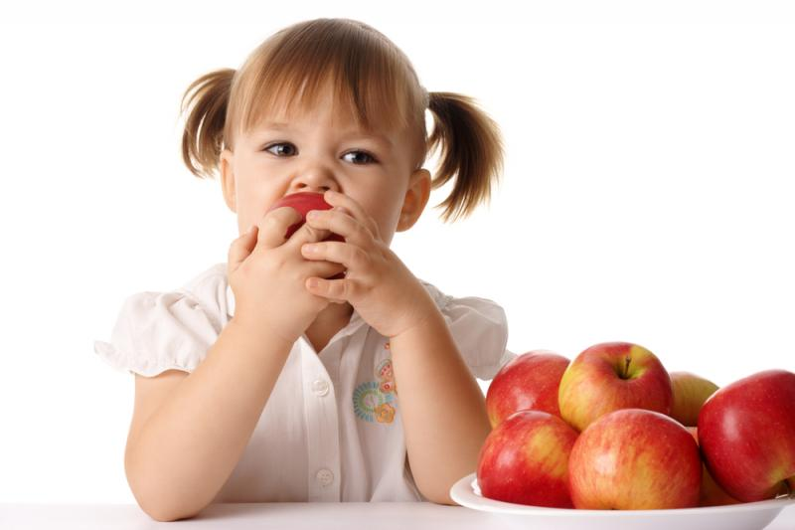

МЕТОДИЧЕСКАЯ РАЗРАБОТКА УЧЕБНО - ИССЛЕДОВАТЕЛЬСКОЙ РАБОТЫ СТУДЕНТОВ
«ЖЕЛЕЗОДЕФИЦИТНАЯ АНЕМИЯ У ДЕТЕЙ»

Куйбышев, 2016 г.
ОГЛАВЛЕНИЕ
Введение………………………………………………………………………….3
1. Информация о железодефицитной анемии
1.1. Железодефицитная анемия……………..…………………………………..4
1.2. Этиология …………………………………………………………………...4-5
1.3. Патогенез. Симптомы железодефицитной анемии ……………………....5-8
1.4. Диагностика………………..……………………………………………......8-9
1.5. Основные методы лечения …………………………….…………………..9-11
1.6. Преимущества современных железосодержащих препаратов.................11-12
1.7. Современные принципы лечения железодефицитной анемии………….12-13 2. Анализ результатов исследования…………………………………………..14-21 Заключение………………………………………………………………………22
Памятка по железодефицитной анемии……………………………………….23
Список использованной литературы…………………………………………..24

ВВЕДЕНИЕ
Анемия - заболевание, при котором снижается уровень гемоглобина в крови.
Анемия у детей – чрезвычайно распространенное заболевание. В детском возрасте 90% всех анемий составляют железодефицитные анемии (ЖДА).
Железодефицитная анемия является очень важной проблемой педиатрии и имеет не только медицинский, но и социальный характер. Это обусловлено широкой распространённостью анемии среди детей, а также значительными отрицательными последствиями для их здоровья. В связи с этим была выбрана данная тема исследования.
Цель исследования: изучение заболеваемости детей ЖДА в Куйбышевском районе.
Задачи исследования:
1. Изучить литературу по теме исследования.
2. Провести анкетирование матерей на предмет их знаний по ЖДА.
3. Изучить заболеваемость ЖДА у детей за период 2012-2014 гг.
4. Собрать, обработать и обобщить информацию, полученную при исследовании.
5. Проанализировать результаты исследования.
6. Сделать выводы.
7. Разработать памятку, позволяющую уменьшить риск развития ЖДА у детей.
Объект исследования: заболеваемость детей ЖДА в Куйбышевском районе.
Предмет исследования: медицинская документация (журналы движения больных в детском отделении ГБУЗ НСО «Куйбышевская ЦРБ, анкеты информированности матерей о железодефицитной анемии, статистические отчеты).
Базы исследования:
- детское отделение ГБУЗ НСО «Куйбышевская ЦРБ»;
- статистический кабинет детской поликлиники г. Куйбышева.
Практическая значимость данной работы заключается в том, что проведенное исследование отразило реальную ситуацию по ЖДА в Куйбышевском районе, которая совпадает с ситуацией по стране в целом. В связи с низкой информированностью родителей по данному заболеванию, ЖДА имеет такое широкое распространение. Поэтому медицинским работникам необходимо уделять больше внимания этой проблеме и проводить работу с родителями по устранению дефицита их знаний по вопросам ЖДА.

- ИНФОРМАЦИЯ О ЖЕЛЕЗОДЕФИЦИТНОЙ АНЕМИИ (ЖДА)
1.1 Анемия, или малокровие - патологическое состояние, характеризующееся уменьшением концентрации гемоглобина и в подавляющем большинстве случаев числа эритроцитов в единице объема крови. Анемия возникает во все периоды жизни ребёнка не только при различных заболеваниях, но и при некоторых физиологических состояниях, например, в период усиленного роста. Важное социальное значение имеет проблема анемий у детей раннего возраста, так как анемия в этот период может привести к задержке роста и к нарушениям состояния здоровья ребёнка. Развитие анемии может быть связано с пубертатным периодом, гормональными нарушениями, характером питания, заболеваниями пищеварительного тракта, печени, почек, нарушением всасывания, аутоиммунными состояниями, оперативным вмешательством и другими факторами.
Железодефицитная анемия это широко распространенное патологическое состояние. Среди различных анемических состояний
железодефицитные анемии составляют около 80% всех анемий.
1.2. Этиология.
Основными причинами дефицита железа в организме детей являются:
- недостаточное поступление железа с пищей (раннее искусственное вскармливание, особенно коровьим молоком; позднее введение прикормов и пищевых добавок; одностороннее вскармливание);
- нарушение усвоения железа (заболевания желудочно-кишечного тракта, язвенная болезнь, паразитозы, дисбактериозы, кишечные инфекции);
- избыточные потери железа (кровопотери различного генеза, заболевания крови, заболевания лор органов, обильные маточные кровотечения);
- повышенная потребность в железе (интенсивный рост ребенка – дети до 1 года, подростки, спортсмены, дети из двоен, недоношенные, дети от матерей с железодефицитной анемией и токсикозами).
1. Недостаточное поступление железа в организм с пищей. Дефицит железа алиментарного происхождения может развиться у детей при недостаточном его содержании в пищевом рационе, что наблюдается при хроническом недоедании и голодании, при однообразной пище с преимущественным содержанием жиров и сахаров. У детей раннего возраста может наблюдаться недостаточное поступление железа из организма матери как следствие железодефицитной анемии во время беременности, преждевременных родов, при многоплодности и недоношенности, использование в питании детей первого года жизни не обогащенных железом молочных смесей. Раннее искусственное вскармливание, позднее введение прикормов, длительное одностороннее молочное вскармливание (козье и коровье молоко), также приводят к дефициту железа.
2. Нарушение усвоения или транспорта железа. Всасывание железа нарушается при заболеваниях желудочно-кишечного тракта, при дисбактериозе кишечника, реже при наличии глистных инвазий.
3. Избыточные потери железа. Обильные менструальные кровотечения у девочек-подростков могут быть причиной уменьшения запасов железа в организме и развития скрытого дефицита железа, а затем и железодефицитной анемии.
4. Повышенная потребность в железе. Существует ряд физиологических состояний, при которых потребность в железе резко увеличивается. К ним относятся периоды усиленного роста у детей. Баланс железа в этот период находится на грани дефицита, и различные факторы, уменьшающие поступление или увеличивающие расход железа, могут приводить к развитию железодефицитной анемии.
К отрицательному балансу железа приводят постоянные небольшие кровопотери и хронические скрытые кровотечения (5 - 10 мл/сут). Дефицит железа может развиться после однократной массивной потери крови, превышающей запасы железа в организме, а также вследствие повторных значительных кровотечений, после которых запасы железа не успевают восстановиться.
Иногда железодефицитная анемия, обусловленная кровопотерей, развивается у новорожденных и грудных детей. Дети в значительно большей степени чувствительны к кровопотере, чем взрослые.
В жизни ребенка существует два периода, когда наблюдается повышенная потребность в железе. Первый период - это первый - второй год жизни, когда ребенок быстро растет. Второй период - это период полового созревания, когда снова наступает быстрое развитие организма, у девочек появляется дополнительный расход железа вследствие менструальных кровотечений.
Таким образом, ЖДА развивается при недостаточном поступлении железа с пищей, при многих инфекционных и воспалительных заболеваниях, ожогах, опухолях, вследствие нарушения обмена и усвоения железа, при повышенных потребностях и избыточных потерях железа и др. Но, как правило, при железодефицитной анемии не одна, а несколько причин способствуют развитию данного заболевания.
1.3. Патогенез. Симптомы железодефицитной анемии
Организм только в незначительной степени может регулировать поступление железа из пищи и не контролирует его расходование. При отрицательном балансе обмена железа вначале расходуется железо из депо (латентный дефицит железа), затем возникает тканевый дефицит железа, проявляющийся нарушением ферментативной активности и дыхательной функции в тканях, и только позже развивается железодефицитная анемия.
Клиника железодефицитных состояний зависит от степени дефицита железа и скорости его развития и включает признаки анемии и тканевого дефицита железа. Явления тканевого дефицита железа отсутствуют лишь при некоторых железодефицитных анемиях, обусловленных нарушением утилизации железа, когда депо переполнено железом.
В практическом отношении целесообразно выделять стадии дефицита железа. Так, первая стадия дефицита железа не сопровождается
клиническими проявлениями и ее можно обнаружить лишь при определении количества гемосидерина (железосодержащий пигмент) в макрофагах костного мозга и величины абсорбции радиоактивного железа в ЖКТ.
Вторую стадию называют стадией латентного дефицита железа; она проявляется снижением толерантности к физической нагрузке и повышенной утомляемостью – признаками дефицита железа в тканях в связи с уменьшением количества железосодержащих ферментов. Уровень железа снижается незначительно.
Третья стадия - это клиническая манифестация железодефицитной анемии. Ее основные проявления: раздражительность, вялость, значительное снижение двигательной активности, трофические изменения ногтей, волос, кожи, мышечная слабость. Появляются одышка, боль в области сердца типа стенокардии, головокружение, шум в ушах, обморочные состояния, мелькание "мушек" перед глазами - признаки сердечной и церебральной недостаточности. Также нарушается дыхательная функция крови - доставка кислорода к тканям. Потребность организма в кислороде в какой-то степени компенсируется мобилизацией защитно - приспособительных реакций, которые обычно возникают при гипоксических состояниях. В случае прогрессирующей анемии наступает тяжелая кислородная недостаточность, которая может стать причиной смерти. В то же время ряд отдельных симптомов (недержание мочи, дизурия; геофагия - желание есть мел, известь; пристрастие к запахам ацетона, бензина и др.) больные нередко скрывают. Дистрофические изменения ногтей (их истончение, ломкость и др.) бывают у большинства больных (в 90 % случаев) раньше других симптомов. Обязательное и наиболее характерное проявление дефицита железа в организме – мышечная слабость. Она может рассматриваться как самостоятельный симптом, исчезновение которого в процессе терапии - главный критерий ее эффективности. При объективном исследовании сердечно сосудистой системы отмечаются одышка, тахикардия, глухость тонов сердца, систолический шум на верхушке. За счет тахикардии увеличивается минутный объем сердца и умеренно повышается артериальное давление. Иногда появляется немотивированная лихорадка субфебрильного типа, один из частых симптомов - сонливость днем.
Субъективные и объективные симптомы при железодефицитной анемии встречаются с различной частотой: бледность кожных покровов и видимых слизистых оболочек - в 89% случаев, систолический шум на верхушке сердца - в 60%, тахикардия - в 50%, выпадение волос - в 32%, ломкость ногтей - в 25-90%, извращение вкуса - в 19%, дисфагия - в 1,3%. К редким симптомам относятся: цисталгия, недержание мочи, пристрастие к некоторым запахам, например, табачного дыма, алкоголя, кожный зуд.
Длительное течение железодефицитной анемии вызывает системное поражение внутренних органов. Развивающийся при железодефицитной анемии иммунодефицит проявляется склонностью к хронизации острых воспалительных процессов и обострению хронических заболеваний.
Вовлечение в патологический процесс центральной нервной системы сопровождается обеднением эмоциональной сферы с преобладанием плохого настроения, вялости, раздражительности. Значительно снижается способность к концентрации внимания, снижается индекс интеллектуальности.
Помимо признаков анемии и обусловленных ею симптомов в других органах, тщательный расспрос и физикальное обследование позволяют определить поражение конкретного органа или системы, послуживших причиной железодефицитной анемии, и продолжить диагностический поиск с помощью лабораторно-инструментальных методов.
Железодефицитная анемия в своем течении проходит два периода: период скрытого дефицита железа и период явной анемии, вызванной дефицитом железа. В период скрытого дефицита железа появляются многие субъективные жалобы и клинические признаки, характерные для железодефицитных анемий, только менее выраженные. Больные отмечают общую слабость, недомогание, снижение работоспособности. Уже в этот период могут наблюдаться извращение вкуса, сухость и пощипывание языка, нарушение глотания с ощущением инородного тела в горле, сердцебиение, одышка. При объективном обследовании больных обнаруживаются "малые симптомы дефицита железа": атрофия сосочков языка, "заеды", сухость кожи и волос, ломкость ногтей, жжение и зуд вульвы.
Все эти признаки нарушения трофики эпителиальных тканей связаны с тканевой гипоксией. Скрытый дефицит железа может быть единственным признаком недостаточности железа. У большинства больных при продолжающемся дефиците железа после исчерпания его тканевых резервов развивается железодефицитная анемия, являющаяся признаком тяжелой недостаточности железа в организме. Изменения функции различных органов и систем при железодефицитной анемии являются не столько следствием малокровия, сколько тканевого дефицита железа. Доказательством этого служит несоответствие тяжести клинических проявлений болезни и степени анемии и появление их уже в стадии скрытого дефицита железа. Больные железодефицитной анемией отмечают общую слабость, быструю утомляемость, затруднение в сосредоточении внимания, иногда сонливость. Появляются головная боль после переутомления, головокружение. При тяжелой анемии возможны обмороки. Эти жалобы, как правило, зависят не от степени малокровия, а от продолжительности заболевания и возраста больных. Кожа обычно бледная, иногда с легким зеленоватым оттенком (хлороз) и с легко возникающим румянцем щек, она становится сухой, дряблой, шелушится, легко образуются трещины. Волосы теряют блеск, сереют, истончаются, легко ломаются, редеют и рано седеют. Специфичны изменения ногтей: они становятся тонкими, матовыми, уплощаются, легко расслаиваются и ломаются, появляется их исчерченность. При выраженных изменениях ногти приобретают вогнутую, ложкообразную форму. Атрофические изменения возникают в слизистых оболочках пищеварительного канала, органов дыхания, половых органов. Поражение слизистой оболочки пищеварительного канала - типичный признак железодефицитных состояний.
У большинства больных железодефицитной анемией снижается аппетит. Возникает потребность в кислой, острой, соленой пище. Наблюдаются признаки изменения функции желудка: отрыжка, ощущение тяжести в животе после еды, тошнота.
Таким образом, клинические проявления при данном заболевании многообразны, так как страдает весь организм.

1.4. Диагностика
Для исключения анемий, имеющих общие черты с железодефицитной анемией, и выявления причины дефицита железа необходимо полное клиническое обследование больного. При постановке диагноза железодефицитной анемии решающее значение имеют данные лабораторных исследований крови, костного мозга и обмена железа. Картина крови характеризуется наличием признаков гипохромной микроцитарной анемии. Обнаруживается снижение концентрации гемоглобина. Количество эритроцитов вначале может быть нормальным. Отмечаются низкий цветовой показатель (0,7-0,5) и уменьшение средней концентрации гемоглобина в эритроцитах. Уменьшаются размер эритроцитов и их насыщенность гемоглобином.
Лабораторные критерии при латентном дефиците железа:
- Уменьшение коэффициента насыщения трансферрина менее 16 % вследствие снижения сывороточного железа (менее 12 мкмоль/л) и повышения общей железосвязывающей способности сыворотки (более 85 мкмоль/л).
- Снижение содержания ферритина в сыворотке.
- Нормальный уровень гемоглобина.
Лабораторные критерии при железодефицитной анемии:
- Снижение уровня гемоглобина, у дошкольников менее 110 г/л, у школьников 120 г/л.
- Гипохромия, пойкилоцитоз, анизоцитоз.
- Нарушение метаболизма железа по критериям латентного дефицита железа.
Установив по клиническим и лабораторным данным железодефицитный характер анемии, необходимо продолжить обследование больного для определения этиологического фактора железодефицитной анемии и исключения других причин анемии – опухолей, хронических воспалительных процессов и др. Следует помнить о том, что все железодефицитные анемии являются гипохромными, но не все гипохромные анемии являются железодефицитными!
Для установления причин и факторов, сопутствующих развитию анемии, необходимо провести ряд дополнительных методов обследования:
- исследование кислотности желудочного сока;
- дуоденальное зондирование;
- исследование кала на наличие паразитов;
- исследование кала на скрытую кровь;
- гинекологическое обследование;
- исследование прямой кишки для выявления язвенного колита, геморроя, опухоли;
- фиброгастродуоденоскопия;
- рентгенологическое исследование пищеварительного канала для выявления язвенной болезни, грыжи пищевого отверстия диафрагмы, расширенных вен пищевода, опухолей и других заболеваний.
Для диагностики анемии необходимо провести полноценное обследование пациента.
1.5. Основные методы лечения
Лечение железодефицитной анемии должно быть патогенетически обоснованным, комплексным и нацеленным не только на ликвидацию анемии как симптома, но и на ликвидацию дефицита железа и восполнение его запасов в организме.
Важными звеньями комплексной терапии являются правильная организация режима и питания. Эффективной лечебно-профилактической мерой является длительное пребывание на свежем воздухе. Дети нуждаются в щадящем режиме: ограничение физической нагрузки, дополнительный сон, благоприятный психологический климат, защита их от простудных заболеваний. Детям раннего возраста назначают массаж и гимнастику, более старшим – умеренные занятия спортом, с целью улучшения всасывания, утилизации пищевых продуктов, стимуляции обменных процессов.
Особое внимание следует уделить сбалансированному питанию, нормализации аппетита, желудочной секреции и обмену веществ. Без урегулирования этих процессов нельзя надеяться на эффективность медикаментозной терапии.
Назначение полноценного питания больным железодефицитной анемией имеет большое значение. Необходимо устранить имеющиеся дефекты вскармливания и назначить рациональное питание, по основным пищевым ингредиентам соответствующее возрастным показателям. Диета показана в зависимости от степени тяжести анемии. При легкой и среднетяжелой степенях и удовлетворительном аппетите - разнообразное, соответствующее возрасту ребенка питание с включением в рацион продуктов, богатых железом, белком, витаминами, микроэлементами. В первом полугодии жизни необходимо более раннее введение тертого яблока, овощного пюре, яичного желтка, овсяной и гречневой каш, во втором - мясного суфле, пюре из печени. При тяжелой анемии, сопровождающейся обычно анорексией и дистрофией, вначале выясняют порог толерантности к пище, назначая постепенно возрастающие количества грудного молока или смесей. Недостаточный объем восполняют соками, овощными отварами, у детей старшего возраста - минеральной водой. По достижении должного суточного объема пищи постепенно меняют ее качественный состав, обогащая необходимыми для кроветворения веществами.
Независимо от фармакологического лечения больных железодефицитными анемиями рекомендуется разнообразная диета. Неправильно поступают те, кто стремится "поднять гемоглобин" доморощенными средствами, например, поглощая в больших количествах морковь, печень и другие богатые железом продукты. Применение радиоизотопных методов позволило доказать, что из растительных продуктов железо медленнее всасывается. Поэтому рекомендации, которые можно еще услышать от иных "знатоков" – больше есть при малокровии гранатов, яблок, свеклы, гречневой каши, моркови,- не обоснованы. Но самая вредная "рекомендация" – есть сырую и полусырую печень.
Во-первых, железо, содержащееся как в сырой, так и в хорошо проваренной и прожаренной печени, усваивается организмом хуже, чем содержащееся, например, в мясе.
А во-вторых, и это главное — если есть сырую или полусырую печень, можно отравиться или заразиться гельминтами. Источниками хорошо усвояемого железа и белка, необходимого для образования гемоглобина, являются телятина, печень, фасоль, горох, рыба, творог, яйца, орехи. Надо знать, что железо лучше всасывается в присутствии фруктозы и аскорбиновой кислоты. Поэтому в рацион следует включать разнообразные овощи, фрукты, ягоды, соки, зелень.
Кроме этого, нужно знать, что есть продукты, которые препятствуют усвоению железа. Это чай, молоко, кофе, противокислотные средства, а также любые продукты, богатые кальцием. Дело в том, что кальций является элементом - антагонистом железа — они мешают друг другу усваиваться. Различные продукты питания содержат разное количество железа. Так, 100 гр. свиной печени содержат 29,7 мг железа, это самый высокий показатель. Самый низкий показатель 0,1мг железа содержит коровье молоко. Таким образом, употребление продуктов богатых железом способствует поддержанию гемоглобина на хорошем уровне.
Терапия железодефицитной анемии должна проводиться препаратами железа. Цель лечения препаратами железа – устранение дефицита железа в организме, а не просто нормализация уровня гемоглобина, поэтому срок лечения длительный.
Препараты железа — группа лекарственных средств, содержащих соли или комплексы двух – и трёхвалентного железа, а также их комбинации с другими препаратами. Каждое из этих препаратов имеет
свою дозировку, форму выпуска, а также сопутствующие вещества.
Дополнительные компоненты повышают усвояемость активного вещества и снижают риск развития побочных эффектов.
Хорошо известно, что неорганические соли двухвалентного железа образуют комплексы с компонентами пищи или лекарствами. Это происходит из-за того, что простые соли железа диссоциируют на двух- или трехвалентные ионы в водных растворах, формируя растворимые и/или нерастворимые комплексы железа. Эти качества приводят к уменьшению всасывания железа. Поэтому, рекомендуется принимать соли железа (II) за 1 час до еды, т.е. натощак. Однако, в этом случае, чаще развиваются такие побочные реакции как раздражение желудка, изъязвление тонкой кишки и др. К данным препаратам относятся Сорбифер Дурулес, Ферроплекс, Тардиферон и др.
Сейчас появились новые высокоэффективные препараты, которые лишены многих побочных действий препаратов предшествующего поколения. Это препараты, в состав которых входит так называемое трехвалентное железо. Неионные соединения железа имеют большую молекулярную массу, что затрудняет их проникновение через мембрану слизистой кишечника. Они поступают из кишечника в кровь в результате активного всасывания, практически не завися от взаимодействия с ворсинками кишечника «напрямую». Это объясняет невозможность передозировки этих препаратов, в отличие от двухвалентного железа. Взаимодействие их с компонентами пищи и лекарственными препаратами не происходит, что позволяет использовать лекарства, содержащие трехвалентное железо, не нарушая режим питания и терапии сопутствующей патологии. Из побочных эффектов в некоторых случаях отмечается лишь чувство переполнения желудка. Представителями таких лекарственных препаратов являются Мальтофер, Ферлатум, Феррум лек.
Данные препараты сходны по структуре с естественным соединением железа с ферритином. Благодаря такому сходству, железо (III) из кишечника поступает в кровь путем активного всасывания. Именно это свойство объясняет невозможность отравления данными препаратами в отличие от простых солей железа. Всосавшееся железо сохраняется в связанном с ферритином виде, главным образом, в печени. Позже, в костном мозге оно включается в состав гемоглобина. Железо, входящее в состав железо (III) - гидроксид полимальтозного комплекса, обладает антиоксидантными свойствами, которые не присущи простым солям железа (II).
1.6. Преимущества современных железосодержащих препаратов:
- обладают низкой токсичностью, высокой безопасностью, при передозировке не приводят к отравлению;
- токсичность препаратов для парентерального (внутримышечного, внутривенного) введения также очень низка;
- по своей терапевтической эффективности не уступают другим препаратам железа, но при этом обладает несомненными преимуществами, такими как хорошая переносимость и минимальное количество побочных эффектов;
- переносятся лучше, чем препараты на основе солей железа;
- при приеме внутрь не взаимодействуют с пищей; компоненты пищи не влияют на степень всасывания, поэтому препараты можно добавлять во фруктовые соки, чай, молоко и принимать его в независимости от диетологического режима, в любое удобное время;
- имеют различные формы выпуска: сиропы, капли, жевательные таблетки, растворы
- при приеме внутрь не окрашивают эмаль зубов, что важно при длительном применении
- высокое содержание элементарного железа
- приемлемая стоимость.
Детям старшего возраста и подросткам назначают таблетки, драже и капсулы, содержащие железо. Детям раннего возраста препараты железа дают в виде сиропа, капель. Дозировка и длительность лечения зависят от степени дефицита железа. Дозу и продолжительность лечения подбирают индивидуально под контролем уровня гемоглобина и железа сыворотки крови. Кратность приема зависит от лекарственной формы конкретного препарата, от содержания элементарного железа в лекарственных препаратах.
Все препараты железа для парентерального применения не назначают одновременно с пероральными препаратами железа, при нормальной абсорбции железа из желудочно-кишечного тракта. Перерыв между парентеральным применением препарата и началом применения пероральных форм железа должен составлять не менее 5 дней. Препараты железа для парентерального питания применяют строго по показаниям: при тяжёлой степени ЖДА, при нарушении всасывания железа, энтеритах, непереносимости или неэффективности перорального приема препаратов железа или при противопоказаниях к нему (язвенной болезни). Назначают следующие препараты железа: Ферковен (для внутривенного введения), Фербитол, Жектофер (для внутримышечного введения), Феррум Лек (для внутривенного и внутримышечного введения).
Неосложненная железодефицитная анемия вследствие алиментарной недостаточности, нарушенного всасывания или повышенного расходования железа, хорошо реагирующая на терапию препаратами железа, не требует для лечения переливаний крови.
Очень важно своевременное лечение анемии, включающее правильную организацию режима питания, отдыха и применение современных железосодержащих препаратов.
1.7. Современные принципы лечения железодефицитной анемии.
1. Невозможно устранить железодефицитную анемию без препаратов железа, с помощью одной лишь диеты, так как всасывание пищевого железа ограничено. Из лечебных препаратов его всасывается значительно больше.
2. Пищевые продукты должны быть полноценными по содержанию белка, микроэлементов, витаминов, так как эти ингредиенты улучшают всасывание медикаментозного железа.
3. Необходимо использовать пероральные препараты железа, парентеральные препараты железа вводятся только по специальным показаниям.
4. Не прибегать к гемотрансфузиям. Переливания эритроцитарной массы используются только по жизненным показаниям.
5. Следует устранить этиологическую причину железодефицитной анемии.
6. Необходимо провести коррекцию нарушений органов и систем.

- АНАЛИЗ РЕЗУЛЬТАТОВ ИССЛЕДОВАНИЯ
По данным педиатров, в нашей стране каждый 2 ребенок до года, каждый 3 дошкольник и каждый 4 школьник имеют ЖДА. Так как железодефицитная анемия является таким широко распространенным заболеванием, мы решили исследовать уровень заболеваемости детей ЖДА в нашем Куйбышевском районе.
Исследование включало в себя 3 этапа.
Первый этап – работа в детском отделении ГБУЗ НСО «Куйбышевская ЦРБ». На данном этапе проводилось анкетирование 40 матерей, которые находились в детском отделении по уходу за своими больными детьми, на предмет их информированности по вопросам ЖДА. Анкета состояла из 10 вопросов.
АНКЕТА ИНФОРМИРОВАННОСТИ МАТЕРЕЙ О ЖЕЛЕЗОДЕФИЦИТНОЙ АНЕМИИ
ФИО матери:
Возраст матери:
Образование: среднее, начально-профессиональное, средне-специальное, высшее
Какой по счёту ребёнок:
Возраст ребёнка:
1. Что Вы знаете о железодефицитной анемии:
а) ничего б) повышенная кровоточивость в) малокровие
2. Причины, вызывающие анемию:
а) неправильное питание ребёнка г) обильные менструации
б) острые кровопотери д) заболевания ЖКТ
в) не знаю
3. Связана ли анемия с питанием ребёнка:
а) да б) нет в) не знаю
4. Знаете ли Вы, при каком кормлении чаще всего развивается анемия:
а) при кормлении грудным молоком
б) при кормлении коровьим молоком
в) при кормлении адаптированными смесями
г) вид кормления не имеет значения
д) не знаю
5. Связана ли анемия с полом ребёнка:
а) да б) нет в) не знаю
6. У детей, какого возраста чаще всего возникает анемия:
а) у грудных детей г) не знаю
б) у младших школьников д) возраст значения не имеет
в) у старших школьников
7. Излечима ли анемия:
а) да б) нет в) не знаю
8. Знаете ли Вы, что является основным в лечении железодефицитной анемии:
а) препараты железа в) продукты, богатые железом
б) витамины г) не знаю
9. Знаете ли Вы, какие продукты, богаты железом:
а) мясо говядины д) печень
б) мясо курицы ж) яблоки
в) гречка з) молоко
г) хлеб и) не знаю
10. Влияет ли анемия на качество жизни ребёнка (здоровье, развитие):
а) да б) нет в) не знаю
По результатам проведенного опроса был составлен обобщенный портрет респондента: возраст от 22 до 40 лет; высшее или средне-специальное образование (75%); имеет первого или второго ребенка (87%); возраст ребенка до 3-х лет (65%).
Результаты анкетирования оценивались методом подсчета индикаторов правильных ответов, которые выбрали участники опроса. Полученные данные представлены в диаграммах.
На вопрос о том, что такое анемия (Диаграмма 1) 31 респондент (77,5%) дали правильный ответ - малокровие, 5 человек (12,5%) ответили повышенная кровоточивость и 4 человека (10%) не знают что такое анемия.

Диаграмма 1.
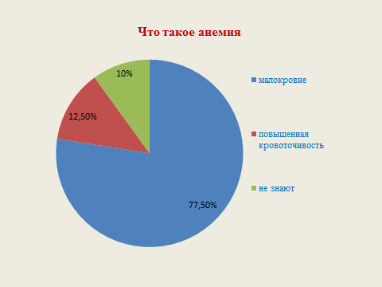

На вопрос о причинах ЖДА (Диаграмма 2) большинство опрашиваемых (45% или 18 человек) основной причиной назвали только неправильное питание, 2 матери (5%) выбрали только кровопотери, 13 участников опроса (32,5%) указали 2-3 причины (заболевания желудочно-кишечного тракта, обильные менструации, неправильное питание). Все причины выбрали только 3 респондента (7,5%) и 10% или 4 человека не знают причины анемии.

Диаграмма 2.
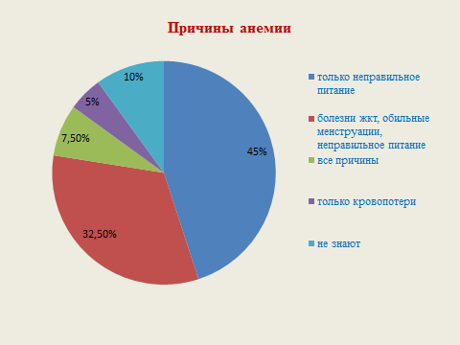
Абсолютное большинство матерей (92,5% или 37 респондентов) указывают на связь между питанием и развитием ЖДА (Диаграмма 3), 2 матери (5%) не видят этой взаимосвязи и 1 мать (1%) не знает, связана ли анемия с питанием ребенка.

Диаграмма 3.
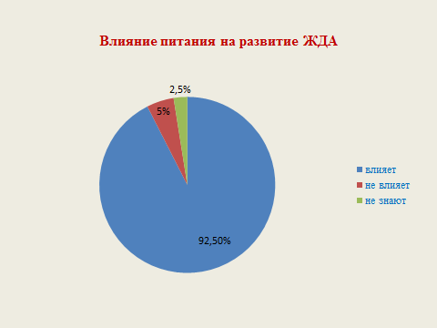

При ответе на вопрос, при каком виде кормления чаще всего развивается анемия (Диаграмма 4), получены следующие результаты: 12 отвечающих (30%) назвали кормление коровьим молоком, 6 матерей (15%) кормление адаптированными молочными смесями, 10 человек (25%) считают, что вид вскармливания не имеет значения и 12 матерей (30%) не знают ответ на данный вопрос.

Диаграмма 4.
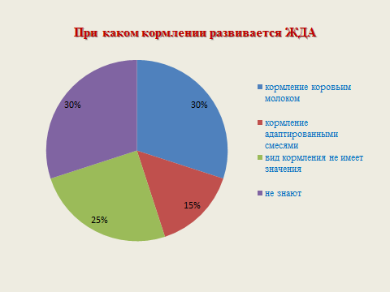
Среди ответов, посвященных связи анемии с полом ребенка (Диаграмма 5) большинство матерей (90% или 36 человек) не находят взаимосвязи, 4 матери (10%) не знают, зависит ли анемия от пола ребенка.

Диаграмма 5.
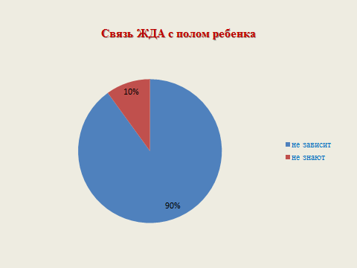

При ответе на вопрос, в каком возрасте у детей чаще всего возникает анемия (Диаграмма 6), большинство респондентов (65% или 26 матерей) считают, что возраст не имеет значения, 6 человек (15%) назвали грудной возраст, 2 матери (5%) – младший школьный возраст и 6 человек (15%) не знают ответ на данный вопрос.

Диаграмма 6.
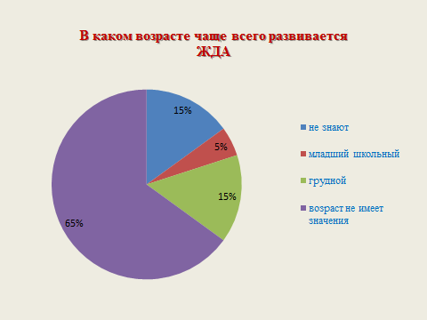
На вопрос излечима ли анемия (Диаграмма 7), подавляющее большинство опрошенных матерей (82,5% или 33 человека) дали положительный ответ, а 7 матерей (17,5%) не знают ответ на данный вопрос.

Диаграмма 7.
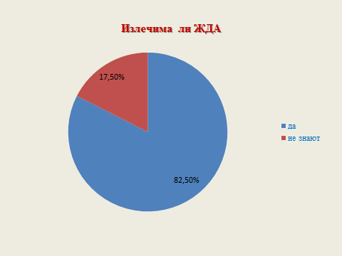
Абсолютное большинство интервьюируемых матерей (87,5% или 35 человек) назвали препараты железа основными в лечении ЖДА (Диаграмма 8), 4 матери (10%) считают, что продукты, богатые железом являются главными в лечении ЖДА и 1 мать (2,5%) не знает ответ на этот вопрос.

Диаграмма 8.
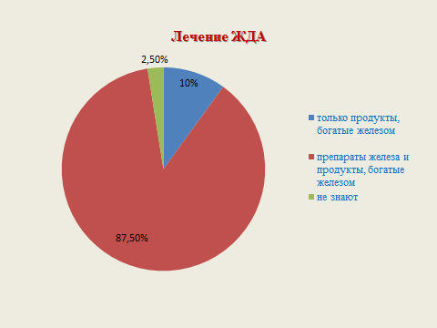
Среди продуктов богатых железом (Диаграмма 9) 32 матери (80%) выбрали практически все продукты, среди которых есть говядина, 7 матерей (17,5%) не знают, что говядина является основным источником железа для детей и 1 мать (2,5%) не знает ответ на этот вопрос.

Диаграмма 9.
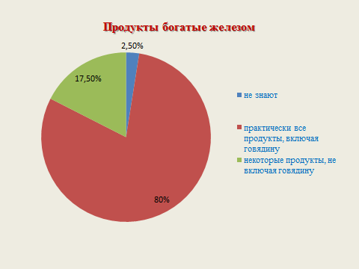
При ответе на вопрос, влияет ли анемия на здоровье и развитие ребенка (Диаграмма 10), подавляющее большинство опрошенных матерей (90% или 36 человек) дали положительный ответ, 1 мать (2,5%) считает, что анемия не влияет на качество жизни детей и 3 матери (7,5%) не знают ответ на данный вопрос.

Диаграмма 10.
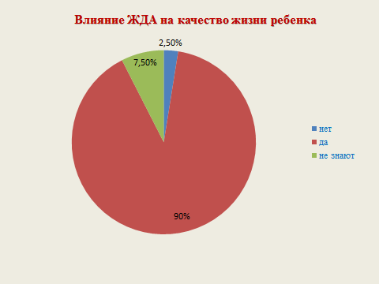
На основании анализа полученных при анкетировании данных, выявлен низкий уровень осведомленности родителей (матерей) по вопросам ЖДА. Значительный дефицит знаний у матерей выявлен в следующих вопросах: причины ЖДА, влияние вида вскармливания на развитие анемии, возрастные группы риска детей по развитию ЖДА.
Второй этап – работа с медицинской документацией. На данном этапе были проанализированы журналы движения больных в детском отделении за период 2012-14 гг. на предмет выявления ЖДА. Полученные результаты представлены в таблице 1.

Таблица 1. Количество выявленных случаев ЖДА в детском отделении ГБУЗ НСО «КЦРБ»
ВОЗРАСТ ДЕТЕЙ |  | КОЛИЧЕСТВО СЛУЧАЕВ ЖДА
 |  | 2012 год | 2013 год | 2014 год
Дети до года |  | 10 | 7 | 7
Дети (1-3 года) |  | 12 | 10 | 9
Дети дошкольники |  | 2 | _ | 4
Дети школьники |  | 2 | _ | 2
 | ВСЕГО | 26 | 17 | 22

При анализе результатов исследования получено:
- увеличение количества выявляемых случаев ЖДА в детском отделении ГБУЗ НСО «КЦРБ»;
- заболеваемость ЖДА чаще всего диагностируется у грудных детей и детей раннего возраста;
- на госпитализацию с ЖДА в основном направляют сельских детей со средней и тяжелой степенью тяжести.
Третий этап – работа в статистическом кабинете детской поликлиники г. Куйбышева. Для оценки ситуации в Куйбышевском районе по заболеваемости детей ЖДА проведен анализ за период 2012-2014 гг. Полученные данные представлены в таблице 2.

Таблица 2. Заболеваемость детей ЖДА по Куйбышевскому району
ВОЗРАСТ ДЕТЕЙ | ЗАБОЛЕВАЕМОСТЬ ЖДА |  |  | ЧИСЛЕННОСТЬ ДЕТСКОГО НАСЕЛЕНИЯ
 | 2012 год | 2013 год | 2014 год | 2012 год | 2013 год | 2014 год
Дети (0-14 лет) | 73 чел. | 181 чел. | 160 чел. | 9188 чел. | 9518 чел. | 9690 чел.
Дети до года | 50 чел. | 84 чел. | 149 чел. | 727 чел. | 742 чел. | 681чел.
Подростки (15-17 лет) | 8 чел. | 8 чел. | 12 чел. | 2014 чел. | 1735 чел. | 1664 чел.
Проводя оценку полученных при исследовании данных, можно отметить, что имеется отрицательная тенденция в динамике заболеваемости ЖДА у детей Куйбышевского района, особенно среди детей грудного возраста.

ЗАКЛЮЧЕНИЕ
Опираясь на полученные в ходе исследования результаты, можно сделать следующие выводы:
1. Население (матери) г. Куйбышева имеет низкий уровень информированности по ЖДА.
2. В детском отделении ЖДА в основном диагностируется как сопутствующее заболевание при комплексном обследовании детей. Направляют на госпитализацию, как правило, детей из села со среднетяжелыми и тяжелыми степенями тяжести ЖДА. Это говорит о том, что родители, особенно сельских детей, имеют дефицит знаний по данному заболеванию и обращаются за медицинской помощью только в тяжелых случаях.
3. Заболеваемость ЖДА у детей в Куйбышевском районе остаётся на стабильно высоком уровне и не имеет тенденции к снижению. Наибольшая заболеваемость ЖДА отмечается у детей до года и имеет динамику роста.
4. Подтверждается общая ситуация в стране по ЖДА: наибольшая заболеваемость отмечается у грудных детей и детей раннего возраста (до трёх лет).
Практическая значимость данной работы заключается в том, что наше исследование отразило реальную ситуацию по ЖДА в Куйбышевском районе, которая совпадает с ситуацией по стране в целом. В связи с низкой информированностью родителей по данному заболеванию, ЖДА имеет такое широкое распространение. Поэтому медицинским работникам необходимо уделять больше внимания этой проблеме и проводить работу с родителями по устранению дефицита их знаний по вопросам ЖДА. В связи с этим возникла необходимость в составлении памятки для родителей по данному заболеванию.

ПАМЯТКА ПО ЖЕЛЕЗОДЕФИЦИТНОЙ АНЕМИИ (ЖДА)

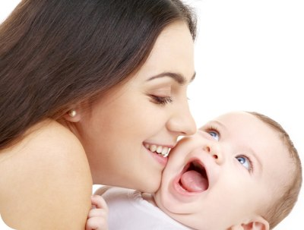
ЖДА у детей – чрезвычайно распространенное заболевание. При этом заболевании из-за снижения количества гемоглобина в крови ухудшается доставка к тканям кислорода и развивается гипоксия тканей. В результате – страдает весь организм ребенка, а в первую очередь нервная система, развиваются снижение иммунитета и частые болезни.
При ЖДА дети бледные, вялые, ко всему безразличны. Появляется головная боль, головокружение, потемнение в глазах, могут возникать обмороки. Характерны для этой болезни одышка и учащенное сердцебиение, появляющиеся или усиливающиеся при физической нагрузке. Может возникать боль в области сердца, мышечная слабость. Кожа становится сухой, ногти слоятся и ломаются, часто возникают проблемы с волосами – они начинают выпадать, секутся. Появляются изменения вкуса и обоняния, дети часто и длительно болеют.
Если Вы заметили у ребенка какие-либо из перечисленных нарушений здоровья – немедленно обратитесь к медицинским работникам!
Не стоит отказываться от общего анализа крови, т. к. ЖДА чаще всего выявляется с помощью данного метода обследования.
Для профилактики ЖДА необходимо правильное питание ребенка.
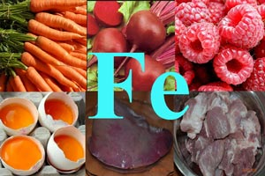
Дети не должны быть вегетарианцами или соблюдать диеты или посты!
Продукты, богатые железом:
Говядина, телятина, печень, язык говяжий, кролик, индейка, сухофрукты, бобовые, грибы сушенные, серые крупы, яичный желток, цельнозерновой хлеб, орехи, красная икра, морская капуста, морепродукты, какао порошок.
Следует учитывать не только содержание железа в продуктах питания, но и его всасываемость. Железо лучше усваивается из продуктов животного происхождения (10 - 20%), а из продуктов растительного происхождения всасывается только 2 - 5%.
Всасывание железа повышается почти в 5 раз в присутствии витамина С, поэтому необходимо использовать в пищу свежие фрукты, овощи, зелень, богатые аскорбиновой кислотой. Молочные и мучные продукты, чай, кофе, газированные напитки препятствуют усвоению железа организмом.
ЖДА невозможно вылечить с помощью одной только диеты – необходимо принимать железосодержащие препараты, которые назначит медицинский работник.

НЕ ЗАБЫВАЙТЕ, ЧТО ЗДОРОВЬЕ ДЕТЕЙ В РУКАХ РОДИТЕЛЕЙ!
СПИСОК ИСПОЛЬЗОВАННОЙ ЛИТЕРАТУРЫ
- Гордеева Н.А. Железодефицитная анемия. // Русский медицинский журнал. 2004. - №43 (154).
- Дворецкий Л.И.. Железодефицитные анемии. - М.: НьюдиамедАО,1998. - 37 с.
- Калиничева В. Н. Анемии у детей. М.: Медицина, 1983.
- Коровина Н. А., Заплатников А. Л., Захарова И. Н. Железодефицитные анемии у детей. М., 1999.
- Романова А.Ф. Справочник по гематологии, Ростов н/д: Феникс (Серия «медицина для вас») 2000 – 384 с.
- Румянцева А.Г., Токарева Ю.Н. Анемии у детей: диагностика и лечение. Практическое пособие для врачей /Под ред. А. Г. Румянцева М: МАКС-Пресс, 2000.
- Сазонова В.А. Железодефицитная анемия. М.: Наука, 2000. - 208с.
- Справочник фельдшера. - Изд-во ЭКМО-пресс, 2002.
- Эллард К. Анемия. Причины и лечение. Изд.: Норинт. 2002 г. - 64 с.

Интернет-ресурсы:

Информационно – правовое обеспечение:
- Система «Консультант»
- Система «Гарант»
- Министерство здравоохранения и социального развития РФ (http//www.minzdravsoc.ru)
- Искусственное вскармливание детей первого года жизни: современные представления и проблемы [Электронный ресурс]/И. Я. Конь.- Режим доступа: http://www.nedug.ru/lib/lit/child/01oct/child18/child.htm

- Критерии нормы в педиатрии [Электронный ресурс / И. Е. Смирнов.- Режим доступа: http://www.nczd.ru/art14.htm

- Справочник педиатра [Электронный ресурс].- Режим доступа: http://www.kid.ru/pediatr/index.php3

